技术参数要求确认单
项目名称：南京中医药大学治未病实训中心办公家具采购
联系人 | 涂老师 |  | 联系电话 | 15850505448
项目预算 |  | 26780元
主要用途描述：丰盛楼二楼治未病实训中心办公家具采购
本项目免费质保期不少于五年。
成交后30天内供货安装完成。
参数要求：
- 候诊座椅（2组）
尺寸：长1750mm*宽680mm*高800mm
材质要求：
1.椅座/椅背：内衬为钢骨架，外部采用聚氨酯全部包裹（即椅座和椅背造型上无外露钢架）模塑成型。
2.扶手、椅脚：采用冷板焊接成型，管壁厚度≥1.2mm。表面做高分子纳米处理，涂层厚度≥70μm，扶手、椅脚采用封闭结构，扶手与椅脚自身扣件卡入六角横梁安装连接。
3.调节脚：黑色优质GPR脚垫，与地面接触没响声。

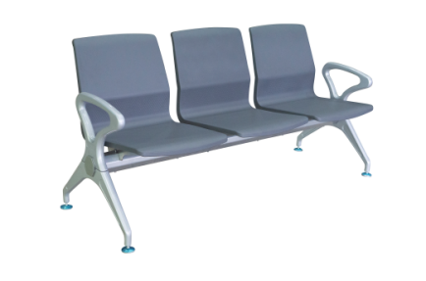
- 实木凳（20张）
尺寸：330mm*400mm*440mm
材质要求：
1.板材：采用25mm厚纯橡胶木板制作，经防潮、防虫、防腐化学处理。木材含水率≤12%，木制件外观、漆膜外观未见缺陷。
2.油漆：采用环保油漆，经五底三面油漆工艺处理，纹理清晰，色泽均匀、光滑耐用。
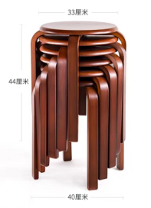

三、导诊台（1套)
尺寸：长2600mm宽600mm高750mm/1200 L型拐角是1200mm
1.板材：采用E0级高密度中纤板，硬度高、无味、环保符合国家安全标准，优质绿色环保产品，甲醛含量≤1.0mg/L，密度760g/m3。
2. 油漆：采用环保油漆，经过三底两面喷烤环节最终成型，表面平滑。
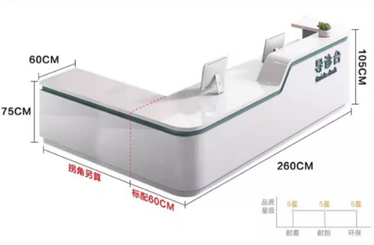
四、茶桌凳（6张）
尺寸：常规
材质要求：
1.采用4*6cm纯橡胶木拼接制作，橡胶木经防潮、防虫、防腐化学处理。木材含水率≤12%，木制件外观、漆膜外观未见缺陷。
2.油漆：采用环保油漆，经五底三面油漆工艺处理，纹理清晰，色泽均匀、光滑耐用。
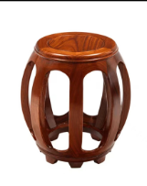

五、示教床（2张）
尺寸： 1900mm*800mm*620mm
材质要求：
1.主架：钢制部分全部采用2.0mm厚医用钢板，立柱为50*50方管，表面环保型粉末涂料静电喷涂，喷涂厚度60-80nm，耐腐蚀。
2.软包：采用优质超纤皮、定型绵，使用一次性床单时要求防滑。
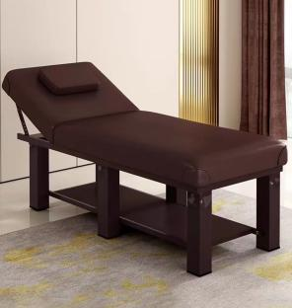

六、书柜（2个）
材质要求：（1）书柜规格：1200mm*280mm*1300mm
a、书柜主材采用≥18mm厚度的橡胶木实木指接板制作，层板采用≥25mm厚度的橡胶木实木指接板制作。后背板用16mm厚度实木多层板。
（2）为了防止书柜与地面接触受潮，在桌体底部加装有独立塑料防潮脚垫。
（3）五金件均采用国内优质品牌五金件。
（4）木制部分生产工艺说明：
油漆及表面处理：采用环保聚酯亚光清水漆喷涂，四底三面，全部满刮透明腻子，表面纹理清晰无颗粒，无气泡，无渣点，颜色均匀。整体经过防潮，防腐，防虫，脱脂等化学处理，结构稳定，设计合理，美观大方，经久耐用，所有拐角处圆弧处理，无尖锐菱角。
